SUSTAVI JEDNADŽBI I LINEARNE NEJEDNADŽBE
DM-2017./18.-jesen
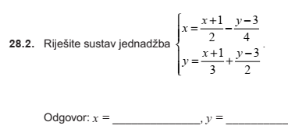
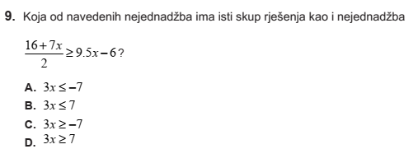 DM-2017./18.-Ljeto
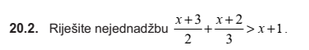
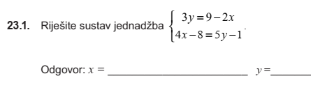
DM-2016./17.-jesen
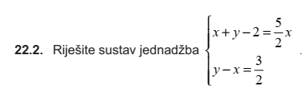
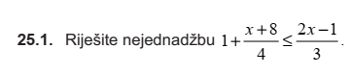
DM-2016./17.-Ljeto
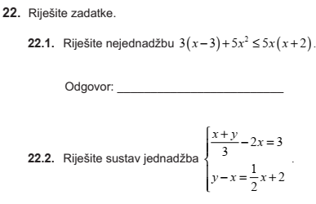
DM-2015./16.-jesen
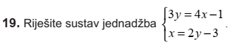
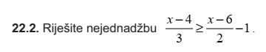
DM-2015./16.-Ljeto
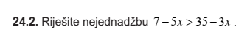

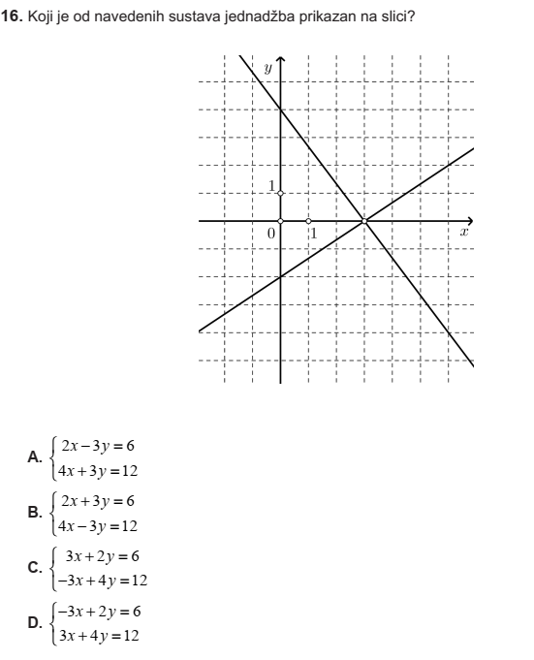
DM-2014./15.-jesen
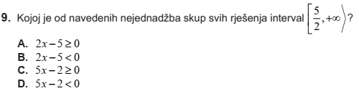
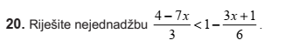
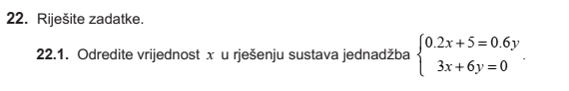
DM-2014./15.-LJETO
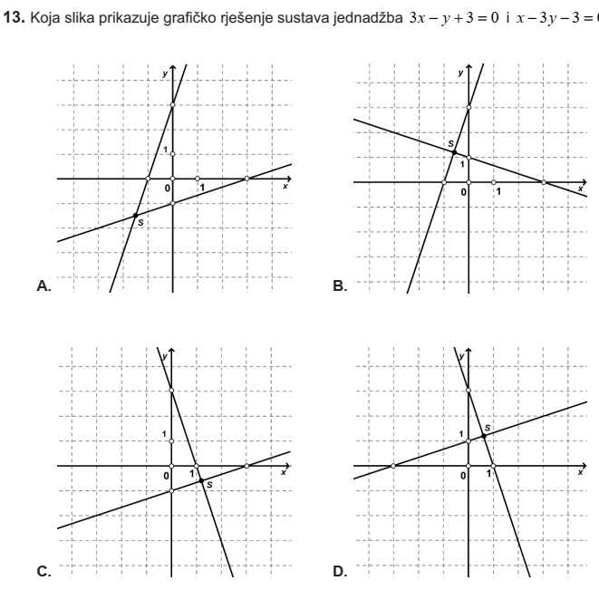
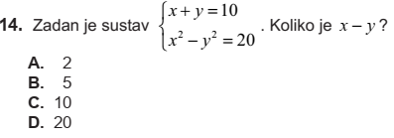

DM-2013./14.-jesen
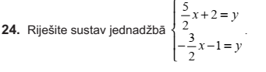
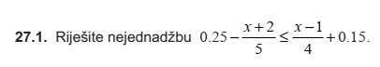
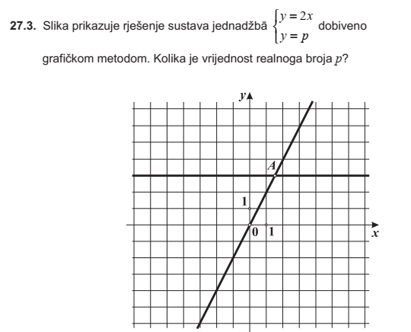

DM-2013./14.-Ljeto
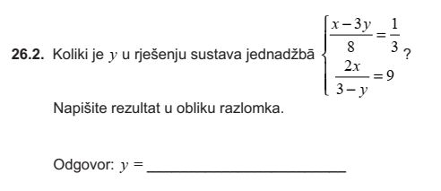
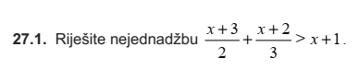
DM-2012./13.-jesen
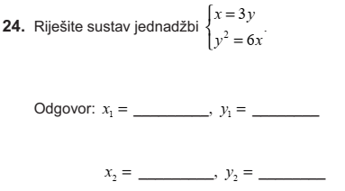
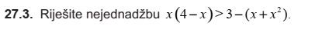
DM-2012./13.-Ljeto
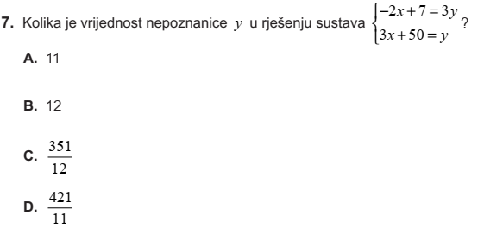
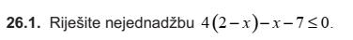
DM-2011./12.-zima
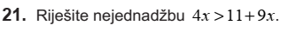
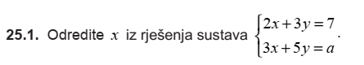

DM -2011./12.-jesen
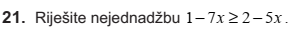
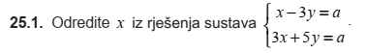
DM-2011./12.-ljeto

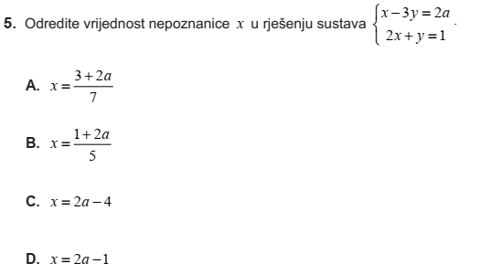

DM-2010./11.-jesen
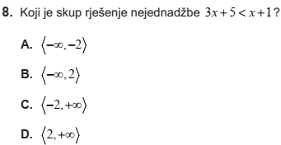

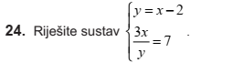

DM-2010./11.-ljeto 